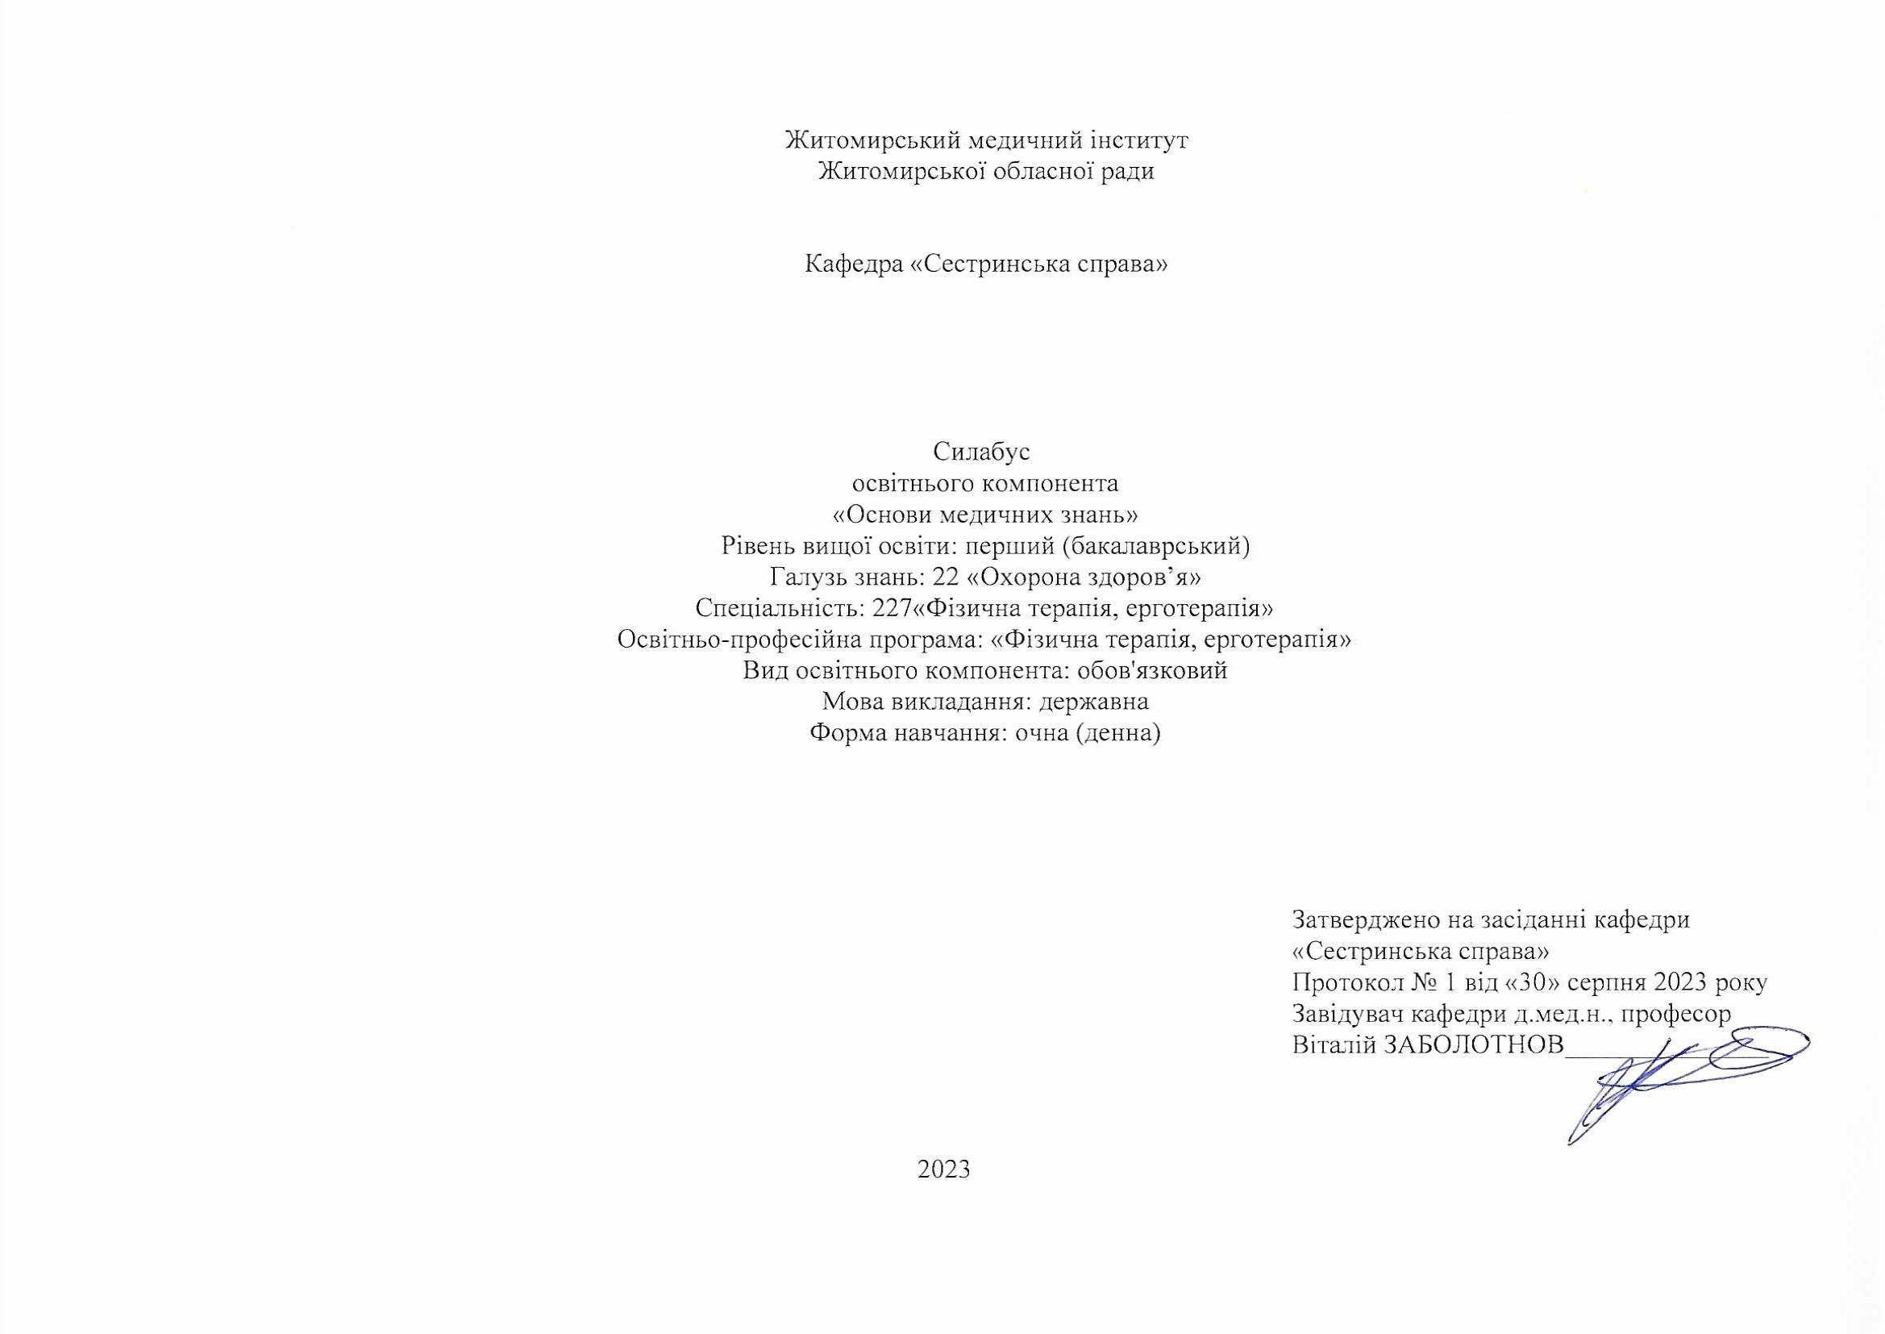
Загальна інформація про викладача
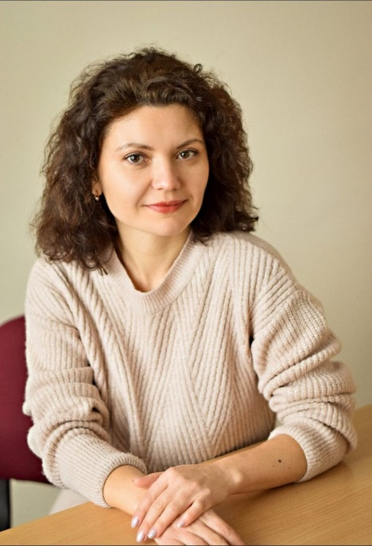

Назва освітнього компонента | ОСНОВИ МЕДИЧНИХ ЗНАНЬ
Викладач | Можарівська Антоніна Анатоліївна, к.м.н., асистент кафедри «Сестринська справа»
Профайл викладача | https://www.zhim.org.ua/kaf_ss.php
Контактний телефон | 0977455579
E-mail: | a.mozharivska@gmail.com
Сторінка освітнього компонента | в системі Інтранет
Консультації | Консультації: вівторок з 14.00 до 15.00  Онлайн комунікація з використанням відео-або аудіотехнологій (ZOOM, Viber (0977455579), Telegram, електронна пошта) в робочі дні з 9.30 до 17.00

1. Назва освітнього компонента
«Основи медичних знань»

2. Обсяг освітнього компонента

Вид заняття | Кількість годин
Лекції | 20
Практичні заняття | 56
Самостійна робота | 74

3. Ознаки освітнього компонента

Рік викладання | Курс  (рік навчання) | Семестр | Спеціальність | Кількість кредитів / годин | Кількість модулів | Вид підсумкового контролю | Обов'язковий  \ вибірковий
1-й | 1 | 1 | 227 «Фізична терапія, ерготерапія» | 5 / 150 | 2 | екзамен | Обов’язковий

4. Передумови вивчення освітнього компонента
- ґрунтується на попередньо вивчених ОК: «Історія та культура України», «Ділова українська мова», «Основи педагогіки», «Фізичне виховання», «Анатомія людини», «Фізіологія людини», «Латинська мова з медичною термінологією», «Комп`ютерна техніка та методи математичної статистики», «Основи генетики людини», «Профілактична медицина, гігієна та екологія».
- інтегрується з такими ОК: «Фізична терапія з основами внутрішньої медицини», «Ерготерапія», «Загальна теорія здоров`я та здорового способу життя», «Пропедевтика внутрішньої медицини», «Основи хірургії», «Пропедевтика та основи педіатрії», «Біомеханіка та клінічна кінезіологія», «Лікувальна фізкультура», «Загальний, спортивний та лікувальний масаж», «Мануальні методи у фізичній терапії та постізометрична релаксація», «Фізична терапія та ерготерапія при захворюваннях і травмах опорно-рухового апарату», «Фізична терапія та ерготерапія при захворюваннях серцево-судинної та дихальної системи», «Фізична терапія та ерготерапія при захворюваннях і травмах нервової системи», «Фізична терапія та ерготерапія в акушерстві та гінекології», «Фізична терапія та ерготерапія в геронтології », «Аналіз, інтерпретація та планування фізичної терапії та ерготерапії», «Фізіотерапія та курортологія», «Фізична терапія та ерготерапія у педіатрії», «Долікарська медична допомога».

5. Мета й завдання освітнього компонента
Метою викладання освітнього компонента «Основи медичних знань» є набуття здобувачами освіти знань, практичних навичок і компетенцій із загального і спеціального догляду за хворими різного профілю, оволодінні знаннями і уміннями спостереження, а також полегшення їхніх страждань, профілактики захворювань та набуття досвіду самостійної професійної діяльності.
Основними завданнями вивчення освітнього компонента є:
Сформувати професійні компетентності майбутніх фахівців з фізичної реабілітації:
- Вивчити та опанувати принципи надання невідкладної допомоги при найбільш поширених патологічних станах.
- Засвоїти основні етапи надання медичної допомоги.
- Засвоїти методики використання сучасних трансдермальних, інгаляційних, пероральних, ін’єкційних лікарських форм.
- Застосовувати алгоритм надання невідкладної допомоги на етапі долікарняної допомоги.
- Проводити заходи щодо реанімації потерпілого.
- Виконувати прості маніпуляції (венопункція, п/ш та в/м ін’єкції, зондування, вимірювання АТ, ЧСС, ЧДР та ін.).
- Засвоїти навички догляду за хворими та тяжко хворими; спостереження за хворими і потерпілими.

6. Компетентності
Згідно з вимогами Стандарту вищої освіти та Освітньої професійної програми підготовки бакалавра терапії та реабілітації даний освітній компонент забезпечує набуття здобувачами вищої освіти компетентностей.
Загальні:
- Знання та розуміння предметної області та розуміння професійної діяльності.
- Здатність діяти на основі етичних міркувань (мотивів).
- Навички міжособистісної взаємодії.
- Здатність працювати в команді.
- Здатність мотивувати людей та рухатися до спільної мети.
- Здатність спілкуватися державною мовою як усно, так і письмово.
- Здатність планувати та управляти часом.
- Навички використання інформаційних і комунікаційних технологій.
- Здатність до пошуку, оброблення та аналізу інформації з різних джерел.
- Здатність вчитися і оволодівати сучасними знаннями.
- Здатність застосовувати знання у практичних ситуаціях.
- Здатність діяти соціально відповідально та свідомо.
Спеціальні (фахові):
- Здатність враховувати медичні, психолого-педагогічні, соціальні аспекти у практиці фізичної терапії, ерготерапії.
- Здатність провадити безпечну для пацієнта/клієнта та практикуючого фахівця практичну діяльність з фізичної терапії, ерготерапії у травматології та ортопедії, неврології та нейрохірургії, кардіології та пульмонології, а також інших областях медицини.
- Здатність виконувати базові компоненти обстеження у фізичній терапії та/або ерготерапії: спостереження, опитування, вимірювання та тестування, документувати їх результати.
- Здатність проводити оперативний, поточний та етапний контроль стану пацієнта/клієнта відповідними засобами й методами та документувати отримані результати.
- Здатність адаптовувати свою поточну практичну діяльність до змінних умов.
- Здатність навчати пацієнта/опікунів самообслуговуванню/догляду, профілактиці захворювань, травм, ускладнень та неповносправності, здоровому способу життя.
7. Результати навчання згідно з профілем програми після вивчення освітнього компонента:
- Спілкуватися усно та письмово українською та іноземною мовами у професійному середовищі, володіти фаховою термінологією та професійним дискурсом, дотримуватися етики ділового спілкування; складати документи, у тому числі іноземною мовою (мовами).
- Використовувати сучасну комп’ютерну техніку; знаходити інформацію з різних джерел; аналізувати вітчизняні та зарубіжні джерела інформації, необхідної для виконання професійних завдань та прийняття професійних рішень.
- Застосовувати у професійній діяльності знання біологічних, медичних, педагогічних та психосоціальних аспектів фізичної терапії та ерготерапії.
- Надавати долікарську допомогу при невідкладних станах та патологічних процесах в організмі; вибирати оптимальні методи та засоби збереження життя.
- Трактувати інформацію про наявні у пацієнта/клієнта порушення за Міжнародною класифікацією функціонування, обмеження життєдіяльності та здоров’я (МКФ) та Міжнародною класифікацією функціонування, обмеження життєдіяльності та здоров’я дітей та підлітків (МКФ ДП).
- Діяти згідно з нормативно-правовими вимогами та нормами професійної етики.
- Застосовувати сучасні науково-доказові дані у професійній діяльності.
- Обирати оптимальні форми, методи і прийоми, які б забезпечили шанобливе ставлення до пацієнта/клієнта, його безпеку/захист, комфорт та приватність.
- Вербально і невербально спілкуватися з особами та групами співрозмовників, різними за віком, рівнем освіти, соціальною і професійною приналежністю, психологічними та когнітивними якостями тощо, у мультидисциплінарній команді.
- Проводити інструктаж та навчання клієнтів, членів їх родин, колег і невеликих груп.
- Оцінювати себе критично, засвоювати нову фахову інформацію, поглиблювати знання за допомогою самоосвіти, оцінювати й представляти власний досвід, аналізувати й застосовувати досвід колег.

8. Методична картка освітнього компонента

Лекції

Тема:
1. Санітарно-протиепідемічний режим лікувально-профілактичних закладів.
2. Десмургія. Загальні правила накладання пов’язок та іммобілізуючих шин.
3. Найпростіші методи фізіотерапії.
4. Виписування, зберігання та застосування лікарських засобів. Зовнішній та ентеральний способи застосування лікарських засобів.
5. Виписування, зберігання та застосування лікарських засобів. Парантеральне введення лікарських засобів.
6. Особиста гігієна хворих. Профілактика розвитку та лікування пролежнів. Харчування та годування пацієнтів.
7. Спостереження та догляд за пацієнтами. Оцінювання функціонального стану пацієнта із захворюваннями та порушенням функції органів кровообігу.
8. Спостереження та догляд за пацієнтами. Оцінювання функціонального стану пацієнта із захворюваннями та порушенням функції органів дихання.
9. Спостереження та догляд за пацієнтами. Оцінювання функціонального стану пацієнта із захворюваннями та порушенням функції органів травлення.
10. Спостереження та догляд за пацієнтами. Оцінювання функціонального стану пацієнтів із захворюваннями та порушенням функції нирок і сечовивідної системи. Спостереження та догляд за тяжкохворими та агонуючими пацієнтами.

Практичні заняття

Тема:
Модуль 1.
«Санітарно-протиепідемічний режим лікувально-профілактичних закладів» «Асептика та антисептика» «Десмургія»
«Застосування лікарських засобів».
1. Санітарно-протиепідемічний режим лікувально-профілактичних закладів. Асептика та антисептика.
2. Десмургія. Загальні правила накладання пов’язок та іммобілізуючих шин.
3. Найпростіші методи фізіотерапії.
4. Виписування, зберігання та застосування лікарських засобів. Зовнішній та ентеральний способи застосування лікарських засобів.
5. Розведення, розрахунок дози та введення антибіотиків. Внутрішньом̕язові ін’єкції.
6. Підшкірні ін’єкції. Ускладнення ін’єкцій та їх профілактика.
7. ПМК-1
Модуль 2. «Спостереження та догляд за пацієнтами в разі невідкладних станів»
8. Особиста гігієна хворих. Профілактика розвитку та лікування пролежнів.
9. Харчування та годування пацієнтів.
10. Спостереження та догляд за пацієнтами. Оцінювання функціонального стану пацієнта із захворюваннями та порушенням функції органів кровообігу.
11. Спостереження та догляд за пацієнтами. Оцінювання функціонального стану пацієнта із захворюваннями та порушенням функції органів дихання. Оксигенотерапія.
12. Спостереження та догляд за пацієнтами. Оцінювання функціонального стану пацієнта із захворюваннями та порушенням функції органів травлення.
13. Спостереження та догляд за пацієнтами. Оцінювання функціонального стану пацієнта із захворюваннями та порушенням функції нирок і сечовивідної системи. Спостереження та догляд за тяжкохворими та агонуючими пацієнтами.
14. ПМК-2

Самостійна робота

Тема
Модуль 1
«Санітарно-протиепідемічний режим лікувально-профілактичних закладів» «Асептика та антисептика» «Десмургія». «Застосування лікарських засобів».

1. Санітарно-протиепідемічний режим лікувально-профілактичних закладів.

Типи лікувально-профілактичних закладів. Безпечне лікарняне середовище.

2. Інфекційний контроль. Асептика та антисептика.

3. Види та вимоги до перев’язувального матеріалу. Загальні правила бинтування. Типи бинтових пов’язок. (Доповідь)
4. Лікувальні ванни. Можливі ускладнення під час або після застосування найпростіших методів фізіотерапії.
5. Дія лікарських засобів. Ентеральний спосіб введення лікарських засобів.
6. Правила зберігання лікарських засобів у відділенні.
7. Ускладнення ін’єкцій та їх профілактика.
Модуль 2
«Спостереження та догляд за пацієнтами у разі невідкладних станів».
8. Профілактика розвитку та лікування пролежнів.
9. Дієтичне харчування при різних захворюваннях. Продукти алергени. (Доповідь).
10. ПМД в невідкладних станах, при захворюваннях серцево-судинної системи.
11. Термометрія.
12. ПМД в невідкладних станах, при захворюванні органів дихання.
13. ПМД в невідкладних станах, при захворюваннях органів травлення.
14. ПМД в невідкладних станах, при захворюваннях органів сечовиділення.

9. Система оцінювання та вимоги
Види контролю: поточний, підсумковий.
Методи контролю: спостереження за навчальною діяльністю здобувача вищої освіти, усне опитування, письмовий контроль, тестовий контроль. Форма контролю: екзамен.
Контроль знань і умінь здобувачів освіти (поточний і підсумковий) з ОК «Основи медичних знань» здійснюється згідно з європейською кредитно-трансферною накопичувальною системою освітнього процесу. Рейтинг здобувача освіти із засвоєння ОК визначається за 100 бальною шкалою. Він складається з рейтингу з освітнього компонента, для оцінювання якого призначається 60 балів, і рейтингу з атестації (ПМК) – 40 балів.
Критерії оцінювання. Еквівалент оцінки в балах для кожної окремої теми може бути різний, загальну суму балів за тему визначено в навчально-методичній карті. Розподіл балів між видами занять (лекції, практичні заняття, самостійна робота) можливий шляхом спільного прийняття рішення викладача і здобувачів освіти на першому занятті. Рівень знань оцінюється: «відмінно» – здобувач освіти дає вичерпні, обґрунтовані, теоретично і практично правильні відповіді не менш ніж на 90% запитань, розв’язання задач та виконання вправ є правильними, демонструє знання матеріалу підручників, посібників, інструкцій, проводить узагальнення і висновки, акуратно оформлює завдання, був присутній на лекціях, має конспект лекцій чи реферати з основних тем курсу, проявляє активність і творчість у виконанні групових завдань; «добре» – здобувач освіти володіє знаннями матеріалу, але допускає незначні помилки у формулюванні термінів, категорій і розрахунків, проте за допомогою викладача швидко орієнтується і знаходить правильні відповіді, був присутній на лекціях, має конспект лекцій чи реферати з основних тем курсу, проявляє активність у виконанні групових завдань; «задовільно» – здобувач освіти дає правильну відповідь не менше ніж на 60% питань, або на всі запитання даєнедостатньо обґрунтовані, невичерпні відповіді, допускає грубі помилки, які виправляє за допомогою викладача. При цьому враховується наявність конспекту за темою, самостійність виконання завдань, участь у виконанні групових завдань; «незадовільно з можливістю повторного складання» – здобувач освіти дає правильну відповідь не менше ніж на 35% питань, або на всі запитання дає необґрунтовані, невичерпні відповіді, допускає грубі помилки, має неповний конспект лекцій, індиферентно або негативно проявляє себе у виконанні групових завдань.
Підсумкова (загальна) оцінка курсу ОК є сумою рейтингових оцінок (балів), одержаних за окремі оцінювані форми навчальної діяльності: поточне та підсумкове тестування рівня засвоєності теоретичного матеріалу під час аудиторних занять та самостійної роботи (модульний контроль); оцінка (бали) за виконання практичних індивідуальних завдань. Підсумкова оцінка виставляється після повного вивчення освітнього компонента, яка виводиться як сума проміжних оцінок за змістові модулі. Остаточна оцінка рівня знань складається з рейтингу з навчальної роботи, для оцінювання якої призначається 60 балів, і рейтингу з атестації (ПМК) – 40 балів.

Розподіл балів, які отримують здобувачі при вивченні освітнього компонента

«Основи медичних знань»

Модуль1
Поточне тестування та самостійна робота |  |  |  |  |  | ПМК | ІДРС | СУМА
Модуль 1
 |  |  |  |  |  | 40 | 6 | 100
Т1 | Т2 | Т3 | Т4 | Т5 | Т6
9 | 9 | 9 | 9 | 9 | 9
60

Максимальна кількість балів, яку може набрати здобувач освіти на одному практичному занятті при вивченні Модуль І ОК,- 9 балів.
«5» - 9 балів
«4» - 8-7 балів
«3» - 6 балів
«2» - 5 балів і менше
Мінімальна кількість балів, яку повинен набрати здобувач освіти для допуску до підсумкового модульного контролю - 36 балів.

Модуль2
Поточне тестування та самостійна робота |  |  |  |  |  | ПМК | ІДРС | СУМА
Модуль 2
 |  |  |  |  |  | 40 | 6 | 100
Т1 | Т2 | Т3 | Т4 | Т5 | Т6
9 | 9 | 9 | 9 | 9 | 9
60
Максимальна кількість балів, яку може набрати здобувач освіти на одному практичному занятті при вивченні Модуль ІІ ОК, - 9 балів.
«5» - 9 балів
«4» - 8-7 балів
«3» - 6 балів
«2» - 5 балів і менше
Мінімальна кількість балів, яку повинен набрати здобувач освіти для допуску до підсумкового модульного контролю - 36 балів.

Оцінювання здобувача відбувається згідно з

«Положення про організацію освітнього процесу»

Оцінка національна | Оцінка  ECTS | Визначення оцінки ECTS | Рейтинг здобувача, бали
Відмінно | А | ВІДМІННО – відмінне виконання лише з незначною кількістю помилок | 90 – 100
Добре | В | ДУЖЕ ДОБРЕ – вище середнього рівня з кількома помилками | 82-89
 | С | ДОБРЕ - в загальному правильна робота з певною кількістю грубих помилок | 74-81
Задовільно | D | ЗАДОВІЛЬНО – непогано, але зі значною кількістю недоліків | 64-73
 | Е | ДОСТАТНЬО – виконання задовольняє мінімальні критерії | 60-63
Незадовільно | FX | НЕЗАДОВІЛЬНО – потрібно працювати перед тим, як отримати залік (позитивну оцінку) | 35-59
 | F | НЕЗАДОВІЛЬНО – необхідна серйозна подальша робота | 01-34

10. Політика освітнього компонента

Політика щодо академічної доброчесності
Політика освітнього компонента ґрунтується на засадах академічної доброчесності (сукупності етичних принципів та визначених законом правил, якими мають керуватися учасники освітнього процесу під час навчання) та визначається системою вимог, які викладач ставить до здобувача у вивченні освітнього компонента (недопущення академічного плагіату, списування, самоплагіат, фабрикація, фальсифікація, обман, хабарництво, необ’єктивне оцінювання, заборона використання додаткових джерел інформації, інтернет ресурсів без вказівки на джерело, використане під час виконання завдання тощо). З метою запобігання, виявлення та протидії академічного плагіату в наукових та навчальних працях викладачів, науково-педагогічних працівників інституту та здобувачів в закладі розроблено «Положення про систему запобігання та виявлення академічного плагіату у наукових і навчальних працях працівників та здобувачів Житомирського медичного інституту Житомирської обласної ради». За порушення академічної доброчесності здобувачі освіти можуть бути притягнені до відповідальності: повторне проходження оцінювання (контрольна робота, іспит, залік тощо); повторне проходження відповідного освітнього компонента освітньої програми; відрахування з закладу освіти (крім осіб, які здобувають загальну середню освіту); позбавлення академічної стипендії.
Політика щодо відвідування
Політика щодо відвідування усіх форм занять регламентується «Положенням про організацію освітнього процесу у Житомирському медичному інституті Житомирської обласної ради». Здобувач зобов’язаний виконувати правила внутрішнього розпорядку інституту та відвідувати навчальні заняття згідно з розкладом, дотримуватися етичних норм поведінки. Присутність на занятті є обов’язковим компонентом оцінювання.
Політика щодо перескладання
Порядок відпрацювання пропущених занять з поважних та без поважних причин здобувачем вищої освіти інституту регламентується «Положенням про порядок відпрацювання здобувачами освіти Житомирського медичного інституту Житомирської обласної ради пропущених лекційних, практичних, лабораторних та семінарських занять».
Політика щодо дедлайнів
Здобувачі освіти зобов’язані дотримуватися термінів, передбачених вивченням освітнього компонента і визначених для виконання усіх видів робіт.
Політика щодо апеляції
У випадку конфліктної ситуації під час проведення контрольних заходів, або за їх результатами, здобувач освіти має право подати апеляцію згідно з «Положенням про апеляцію результатів контрольних заходів знань здобувачами вищої освіти Житомирського медичного інституту Житомирської обласної ради» http://www.zhim.org.ua/images/info/pol_apel_rezult.pdf. Заява подається особисто в день оголошення результатів контрольного заходу начальнику навчально-методичного відділу інституту, реєструється, і передається проректору з навчальної роботи та розглядається на засіданні апеляційної комісії не пізніше наступного робочого дня після її подання. Здобувач має право бути присутнім на засіданні апеляційної комісії. При письмовому контрольному заході члени апеляційної комісії, керуючись критеріями оцінювання з цього освітнього компонента, детально вивчають та аналізують письмові матеріали контрольного заходу. Повторне чи додаткове опитування здобувача апеляційною комісією заборонено. Результати апеляції оголошуються здобувачу відразу після закінчення розгляду його роботи, про що здобувач особисто робить відповідний запис у протоколі засідання апеляційної комісії.
Політика щодо конфліктних ситуацій
В інституті визначено чіткі механізми та процедури врегулювання конфліктних ситуацій, пов’язаних з корупцією, дискримінацією, сексуальними домаганнями та ін. Упроваджено ефективну систему запобігання та виявлення корупції, вживаються заходи, спрямовані на підвищення доброчесності усіх учасників освітнього процесу, дотримання правил етичної поведінки, створення додаткових запобіжників вчиненню корупційних дій і пов’язаних із корупцією правопорушень. Рішенням Вченої ради затверджено: «Антикорупційна програма» http://www.zhim.org.ua/images/info/antikoruption.pdf, «Положення про комісію з оцінки корупційних ризиків», http://www.zhim.org.ua/images/info/pol_komisiya_korupcii.pdf, «План заходів з виконання антикорупційної програми» відповідно до Закону України «Про запобігання корупції» http://www.zhim.org.ua/images/info/plan_zahodiv_korupciya.pdf, яким передбачено проведення інститутом антикорупційних заходів під час здійснення своїх статутних завдань.
Для вирішення питань, пов’язаних із запобіганням будь-яких форм дискримінації, зокрема і за ознаками статі, в інституті діє «Телефон Довіри», (0412-43-08-91) звернувшись за яким, здобувачі освіти мають можливість отримати анонімну, екстрену, безкоштовну, кваліфіковану допомогу.
Створена «Скринька довіри», до якої анонімно можуть звертатись здобувачі: залишати там свої скарги чи пропозиції. Також у закладі розроблено План заходів щодо попередження мобінгових/булінгових тенденцій у Житомирському медичному інституті Житомирської обласної ради https://www.zhim.org.ua/images/info/polozh_buling.pdf, «Положення про політику запобігання, попередження та боротьби з сексуальними домаганнями і дискримінацією» http://www.zhim.org.ua/images/info/pol_seks_domag.pdf, працює практичний психолог.

